HỌ VÀ TÊN HS: ……………………………………….
LỚP: …………….
Tuần 1
Thời gian: Từ ngày 06/9/2021 đến 11/9/2021

CHƯƠNG 1: CHẤT. NGUYÊN TỬ. PHÂN TỬ
BÀI 2: CHẤT

- CHẤT CÓ Ở ĐÂU?
- Vật thể
- Vật thể tự nhiên là những vật thể có sẵn trong tự nhiên.
Ví dụ: Sông, núi, cây cối, không khí, …
- Vật thể nhân tạo là những vật thể do con người tạo ra, được làm bằng vật liệu.
Ví dụ: Bàn ghế, quần áo, cây bút, quyển vở, …

- Chất có ở đâu?
- Chất có khắp nơi, ở đâu có vật thể là ở đó có chất

- TÍNH CHẤT CỦA CHẤT
- Tính chất vật lý
Trạng thái, màu sắc, mùi vị, tính tan trong nước, nhiệt độ nóng chảy, nhiệt độ sôi, tính dẫn điện, dẫn nhiệt, …
- Tính chất hóa học
Sự biến đổi chất (bị phân hủy, sự cháy, …)
- Mỗi chất (tinh khiết) có những tính chất vật lý và hóa học nhất định

- Xác định tính chất của chất
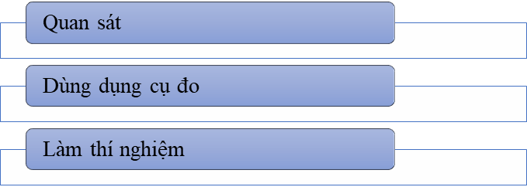
- Lợi ích của việc biết tính chất của chất
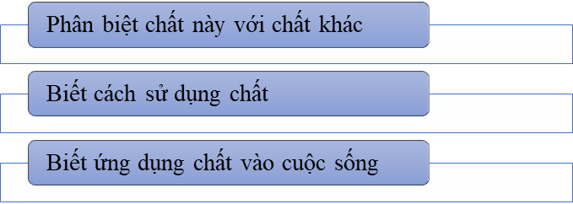
- CHẤT TINH KHIẾT
Hỗn hợp  - Hai hay nhiều chất trộn lẫn vào nhau gọi là hỗn hợp.  - Ví dụ: Nước tự nhiên | Chất tinh khiết  - Chất tinh khiết là chất không có lẫn chất khác.  - Ví dụ: Nước cất

- Tách chất ra khỏi hỗn hợp
- Nguyên tắc:
Dựa vào sự khác nhau về tính chất vật lý, ta có thể tách một chất ra khỏi hỗn hợp.
- Vận dụng:
- Tách muối ra khỏi hỗn hợp nước và muối đã được hòa tan.
- Đun nóng, nước sôi và bay hơi.
- Còn lại muối kết tinh (vì nhiệt độ sôi của muối cao tº_{s} = 1450⁰C)
- Tách bột nhôm ra khỏi hỗn hợp bột sắt và bột nhôm.
- Đưa nam châm lại gần hỗn hợp bột sắt và bột nhôm.
- Nam châm hút bột sắt, còn lại bột nhôm (vì sắt có tính nhiễm từ)
- CÂU HỎI
Hãy chỉ ra đâu là vật thể, đâu là chất (những từ in đậm) trong các câu sau:
- Thành phần của không khí gồm có khí Nitrogen, khí Oxygen và các khí khác.
- Cơ thể người có 63 đến 68% về khối lượng là nước
- Than chì là chất dùng làm lõi bút chì.
- Dây điện làm bằng đồng được bọc một lớp chất dẻo.
- Xe đạp được chế tạo từ sắt, nhôm, cao su, …

Gợi ý làm bài:
CÂU | VẬT THỂ | CHẤT
a | Không khí | Khí Nitrogen, Khí Oxygen
b
c
d
e

